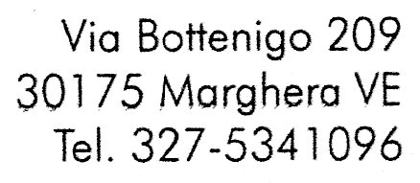 28-11-2019

**Sabato 07 Dicembre 2019** ore 17,30

**All’Ateneo degli Imperfetti**

**Lev Tolstoi**

il rifiuto di obbedire

elèuthera (milano 2019)

presentazione del libro

ne discutiamo con il curatore Francesco Codello

Introduce Gloria Lanza collaboratrice dell’Ateneo degli Imperfetti

Lev Tolstoj (1828-1910), il grande scrittore russo, il famoso autore di grandi e intramontabili opere narrative, era, ed è, considerato un pensatore sostanzialmente anarchico. Che lo sia sempre stato, oppure che lo sia diventato nella seconda parte della sua vita, è questione di non strategica importanza in questo contesto. Attorno a queste due possibili interpretazioni si sono cimentati diversi autori ……………

**Come d’abitudine la convivialità post conferenza si regge sulla condivisione del cibo e del bere: è pertanto auspicabile che tutte le persone contribuiscano a rendere ricca e appetitosa la nostra mensa**

Informiamo tutti i compagni, amici, frequentatori dell’Ateneo degli Imperfetti che il sito [*www.ateneoimperfetti.it*](http://www.ateneoimperfetti.it/) è aggiornato sempre con le nuove iniziative e contiene l’archivio di tutte le attività finora svolte.

Ateneo degli Imperfetti

*www.ateneoimperfetti.it*

*ateneo.imperfetti@gmail.com*